|  |  |  |  |
| --- | --- | --- | --- |
|  | | | |
|  |  |  | |
|  |  |  | |
|  |  |  | |
|  |  |  | |
|  |  |  | |
|  |  |  |  |
|  |  |  | |
|  |  |  | |
|  |  |  | |
|  |  |  | |
| GOSTDOWN+ | | | |
| Система документирования на Markdown | | | |
|  | | | |
|  |  |  | |
| Листов 49 | | | |

Реферат

Отчёт 49 с., 17 рис., 1 табл., 3 источн., 0 прил.

документирование, документация как код

Объект исследования – способы разработки документации как кода в соответствии с требованиями Заказчика, ГОСТов (в трактовке Заказчика) и необходимости предоставления результатов в формате docx.

Цели и задачи: разработать фреймворк для разработки и доставки документации в форматы docx и веб с возможностью хранения в git.

Содержание

Введение 7

1 Описание тулчейна 8

1.1 Что вообще происходит 8

1.2 Установка тулчейна 9

1.2.1 Pandoc 10

1.2.2 Python 10

1.2.3 Gostdown 11

1.2.4 (Optional) Mkdocs 13

1.3 Все вместе 13

2 Сборка docx из markdown 15

2.1 Структура файлов и папок 15

2.2 Пишем markdown с gostdown 17

2.2.1 Настройка обработки 17

2.2.2 Нумерация заголовков 18

2.2.3 Рисунки 18

2.2.4 Таблицы 19

2.2.5 Источники 20

2.3 Сборка документа 21

2.3.1 Запуск скрипта 21

2.3.2 Предобработка 22

2.3.3 Постобработка 23

3 Собираем веб-доку 29

3.1 Превью и html 29

3.2 Удаляем теги gostdown 31

3.3 Полезные плагины и расширения 32

3.3.1 Аббревиатуры 33

3.3.2 Источники 33

3.3.3 Сноски 34

3.3.4 Спойлер 35

3.3.5 Сниппеты 35

3.3.6 Критик 36

3.3.7 Формулы 37

3.4 Генерация PDF 38

3.4.1 С плагином mkdocs-with-pdf 38

3.4.2 MkDocs PDF with JS Plugin 38

4 VScode to rule them all 40

4.1 Расширения 40

4.2 Сниппеты 43

4.3 Tasks 46

4.4 Запускаем сборку документации 46

4.5 Запускаем стриппер 47

Заключение 48

Список использованных источников 49

Обозначения и сокращения

|  |  |  |
| --- | --- | --- |
| НИР | — | Научно-исследовательская работа |
| СНС | — | Свёрточная нейронная сеть |
| CGP | — | (англ. *Class general perception*) |
| CPR | — | (англ. *Combined perception refinement*) группирует сообщения электронной почты в два класса: класс спама и класс обычных сообщений. Традиционный подход к фильтрации спама |
| ESP | — | (англ. *E-mail specific perception*) каждое электронное письмо рассматривается как отдельный класс, в отличие от модели CGP, где есть только два общих класса. Цель состоит нахождении сходства входящего электронного письма с отдельными сообщениями в наборе данных |
| PCA | — | (англ. *Principal component analysis*, Метод главных компонент) один из основных способов уменьшить размерность данных, потеряв наименьшее количество информации |

Термины и определения

|  |  |  |
| --- | --- | --- |
| стемминг | — | процесс нахождения основы слова для заданного исходного слова |
| лемматизация | — | процесс приведения словоформы к лемме — её нормальной (словарной) форме |
| accuracy | — | доля верных ответов - отношение количества верных прогнозов о классе объекта к общему количеству прогнозов |
| MSER | — | (англ. Maximally Stable Extremal Region, Максимально стабильные экстремальные области) используется как метод обнаружения blob в изображениях. Этот метод был предложен для нахождения соответствия между элементами изображения из двух изображений с разными точками обзора |

Введение

Этот документ собран в качестве демонстрации возможностей фреймворка сборки документации на Gostdown (https://gitlab.iaaras.ru/iaaras/gostdown), костылях из скриптов Python, макросов Microsoft Word и VSCode. Фреймворк прошел успешные испытания на 7 проектах (4 НИРах, 2 НТО и 1 ПО). Возможно, кому-то этот фреймворк или отдельные его части пригодятся :).

# Описание тулчейна

Стильный модный молодежный подход DocOps – разработка документации как кода. Используем несколько инструментов (Gostdown, mkdocs, набор скриптов, макросов и задач VSCode) для автоматизации всего, чего можно.

## Что вообще происходит

При условии, что все установлено и настроено (не волнуйтесь, ниже я все расскажу!), происходит вот что:

1. Отдельные разделы и куски документов разрабатываем в 🌐[markdown](https://www.markdownguide.org/basic-syntax/). Альтернативы, о которых следует знать: asciidoctor, reStructeredText: более продвинутые из коробки и поддерживают single-source.
2. В директорию с файлами .md помещаем скрипт 🌐[gostdown](https://gitlab.iaaras.ru/iaaras/gostdown) и шаблон .docx документа. В шаблоне docx можно настроить рамки, титул, лист регистрации и основные надписи (например, нумерация страниц вверху листа по ГОСТ 19). В репозитории 🌐[gostdown](https://gitlab.iaaras.ru/iaaras/gostdown) есть подробное описание как это работает. Кроме того, там есть демо-файлы с примерами.
3. В файл .bat скрипта gostdown добавляем наши файлы .md в том порядке, в котором хотим видеть содержимое в финальном документе.
4. Запускаем скрипт. Скрипт все собирает, обрабатывает и вы получаете - docx и (опционально) pdf.

Все. По замыслу разработчиков скрипта gostdown никаких доработок в документе не требуется. Однако, есть ряд проблем: таблицы и рисунки нумеруются не автоматической нумерацией, ссылки вставлены гиперссылками, а не перекрестными ссылками. Некоторое время мне этого хватало, но потом появились заказчики, которым страшно нужна была автоматическая нумерация. К счастью, эта задача относительно просто решается VBA-макросом.

Также можно собрать веб-документацию 🌐[mkdocsом](https://squidfunk.github.io/mkdocs-material/getting-started/).

1. В корень с нашими markdown файлами помещаем конфиг mkdocs.yml.
2. Выполняем команду mkdocs server в папке с mkdocs.yml и нашими файлами. Красивый сайт будет доступен по адресу, указанному в командной строке.
3. Выполняем команду mkdocs build – генерируется html из доки, html можно передавать заказчику и выкладывать на веб-сервер.

Вот примерно такой workflow. Получаем на выходе и доку по ГОСТ, и онлайновую доку. Кроме того, markdown файлы можно спокойно хранить в репозитории гит и показывать разработчикам :) А разработчики могут туда даже что-то писать. Это проще, чем просить отредактировать Word, не говоря уже о плюсах контроля версий и изменений: всегда можно посмотреть, когда что поменялось, и откатиться назад.

Приступим к установке и настройке всей этой красоты.

## Установка тулчейна

Итак, чтобы вся эта красота заработала нам нужно установить:

* pandoc и плагин к нему pandoc-crossref;
* python;
* gostdown;
* mkdocs;
* скачать и установить шрифты [PT Serif, PT Sans и PT Mono](https://www.paratype.ru/public/). Можно и без них, если в шаблоне gostdown измените шрифт на тот, что нравится.

В репозитории вот здесь представлен демо-проект с текстом вот этой статьи, на котором можно ставить эксперименты и проверять, что и как работает (или не работает :)). Также для автоматической установки pandoc и pandoc-crossref нужных версий мой коллега @[nicky1038](https://github.com/nicky1038) написал скрипт install-toolchain.ps1 (также лежит в репозитории).

### Pandoc

[Pandoc](https://pandoc.org/) – это универсальная утилита для работы с текстовыми форматами. Основная сфера применения – форматирование математических и технических текстов, говорит нам Википедия. Pandoc удобно использовать для конвертирования между форматами, например, docx в markdown и наоборот.

1. Установить 📥[pandoc](https://github.com/jgm/pandoc/releases/). На момент написания статьи последняя версия – 2.18 (релиз 04.04.2022), именно эту версию я использую.
2. Скачать 📥[pandoc-crossref](https://github.com/lierdakil/pandoc-crossref/releases). Я использую версию 📥[0.3.13.0](https://github.com/lierdakil/pandoc-crossref/releases/tag/v0.3.13.0) для pandoc 2.18. Нужно иметь в виду, что последняя версия gostdown была выпущена год назад, так что с новыми версиями pandoc и pandoc-crossref могут быть ошибки. Стабильная версия: pandoc [2.17.1](https://github.com/jgm/pandoc/releases/tag/2.17.1) и pandoc-crossref [v0.3.12.1a](https://github.com/lierdakil/pandoc-crossref/releases/tag/v0.3.12.1a). Короче говоря, можете ставить версии pandoc 2.18 и pandoc-crossref 0.3.13.0, а если возникнут ошибки – в первую очередь попробовать старую версию. У меня пока ошибок не было.
3. Распаковать pandoc-crossref в папку pandoc: %localappdata%\Pandoc (положить туда exeшник).
4. Проверить версию pandoс (и что он правильно прописался в PATH). Пуск > Поиск > powershell > запустить Powershell. В powershell ввести команду:

pandoc --version  
  
pandoc.exe 2.18  
Compiled with pandoc-types 1.22.2, texmath 0.12.5, skylighting 0.12.3,  
citeproc 0.7, ipynb 0.2, hslua 2.2.0  
Scripting engine: Lua 5.4  
User data directory: C:\Users\Anna\AppData\Roaming\pandoc  
Copyright (C) 2006-2022 John MacFarlane. Web: https://pandoc.org  
This is free software; see the source for copying conditions. There is no  
warranty, not even for merchantability or fitness for a particular purpose.

### Python

Python нам понадобится, чтобы использовать mkdocs (который написан на Python и js) и вспомогательные скрипты. Ну и вообще, Python везде пригодится. Все в этой статье написано для Python 3.10. Ставится Python очень просто: загрузите 📥[инсталлятор](https://www.python.org/downloads/) с сайта и запустите. Не снимайте галочку с опции про прописать путь в PATH.

Проверьте, что все установилось:

python --version

Чтобы не городить огород из библиотек, предлагаю сразу использовать виртуальную среду. Виртуальная среда для Python позволяется вам устанавливать все нужные пакеты в отдельную папку, и из нее запускать обособленный экземпляр Python. Это еще удобно тем, что если что-то пошло не так, то не нужно переставлять весь питон, искать способы переустановки библиотек, а можно просто снести папку и сделать все заново.

Все команды выполняем в PowerShell консоли:

1. Создать папку для нашего mkdocs.
2. Открыть созданную папку, кликнуть Shift + ПКМ по пустой папке и выбрать «Открыть окно PowerShell» здесь.
3. Выполнить команду: python -m venv .venv. В папке будет создана директория .venv со средой исполнения Python.
4. Чтобы выполнять команды в этой среде, устанавливать сюда пакеты и вообще с ней работать, нужно её активировать. Не забывайте про это! Выполните: .\.venv\Scripts\activate.

Должно получиться вот так. В скобках указана наша виртуальная среда, все команды теперь выполняем тут.

PS D:\virtualenv\mkdocs> .\.venv\Scripts\activate  
(.venv) PS D:\virtualenv\mkdocs>

### Gostdown

Gostdown не нужно устанавливать, достаточно скачать код из 📥[официального репозитория](https://gitlab.iaaras.ru/iaaras/gostdown). Вы получите кучу файлов и папок, давайте разберемся, что где и зачем (Таблица 1).

Таблица  – Описание файлов

|  |  |
| --- | --- |
| Что | Зачем |
| demo-report-beginning.md | это пример начала отчета, здесь есть пример списка исполнителей, список терминов, определений, реферат, введение |
| demo-report-end.md | это пример заключительного файла с заключением, списком источников и приложениями |
| demo-template-espd.docx | **обязательный файл** – это файл-шаблон, хоты бы один такой файл должен быть в проекте. Скрипт использует этот файл, чтобы к тексту применять стили. Не меняйте названия стилей. Вы можете отредактировать этот файл (например, добавить титул, добавить рамки, поменять лист регистрации, добавить что угодно до или после %MAINTEXT% < именно сюда будет вставлен текст |
| demo-template-report.docx | аналогично – файл-шаблон, но для отчета, а то был для ГОСТ 19 |
| drracket-screenshot.png | просто картинка пример |
| gost-r-7-0-5-2008-numeric-iaa.csl | это файл стилей для списка источников. Если в проекте есть список источников, должен быть в директории проекта |
| iaa-logo.emf | еще один пример картинки |
| linebreaks.lua | обязательный файл – разрывы в коде, должен быть в проекте |
| lunokhod-expo.jpg | еще одна картинка, пример |
| oc-plot.emf | еще одна картинка, пример |
| build.ps1 | обязательный файл – это и есть основной скрипт, который творит всю магию |
| build-demo-espd.bat | это командный файл, который запускает ps1 с аргументами. В аргументах указывается какой шаблон использовать (template.docx), нужно включать шрифты в файл, нужно ли делать pdf и, самое главное, – список md файлов в том порядке, котором хотим их видеть в результирующем docx |
| build-demo-report.bat | просто еще один пример командного файла |
| build-docs.bat | хотя бы один такой файл должен быть обязательно в проекте (ну, если вы не хотите вручную команды вводить |
| demo.bib | это список источников в формате BibTex. Обязательно должен быть в проекте, если хотите на что-то ссылаться |
| demo-espd-beginning.md | просто пример markdown начала для ГОСТ 19 |
| demo-espd-end.md | просто окончания markdown начала для ГОСТ 19 |
| demo-main.md | это основной текст. Хотя бы один md должен быть в проекте |
| demo-report.pdf | пример собранного отчета. docx получается большой, если включена в bat опция embedfont |

**Обязательно загляните в demo-report.pdf и demo-main.md!** Там есть все инструкции, как писать какие-то штуки в markdown (например, таблицы, ссылки на рисунки, формулы) и как оно будет выглядеть в результирующем файле.

### (Optional) Mkdocs

Mkdocs библиотеки:

* 📥[mkdocs-material](https://squidfunk.github.io/mkdocs-material/getting-started/)
* 📥[mkdocs-bibtex](https://pypi.org/project/mkdocs-bibtex/)

В нашей виртуальной среде выполняем команды:

pip install mkdocs-material  
pip install mkdocs-bibtex

🌐[Настройки](https://squidfunk.github.io/mkdocs-material/creating-your-site/#configuration) проекта хранятся в файле mkdocs.yml.

## Все вместе

Полный воркфлоу на примере тестового репозитория.

1. Запустить файл \docs_gost\build-docs.bat. Убедиться, что в .bat файле указаны правильные пути к вашей установленной среде Python. Скрипт автоматически скопирует файлы картинок, чтобы в документе все правильно отобразилось.
2. Убедиться, что в директории \docs_gost появились файлы report.pdf, report.docx.
3. Открыть .docx файл и запустить последовательно [макросы](docs_gost\02_md_to_docx\03_build_doc_macro_final.md): FigCapAutoNum, FigReferenceAutoInsert, TblCapAutoNum, TblReferenceAutoInsert. Эти макросы должны быть предварительно сохранены в шаблон Normal.dot.
4. Убедиться, что в документе теперь есть автоматическая нумерация.

Теперь делаем веб-доку:

1. Запустить скрипт stripper.py с командного файла \scripts_and_macros\run_stripper.bat. Убедиться, что в .bat файле указаны правильные пути к вашей установленной среде Python.
2. Убедиться, что в корне demo_gostdown создана директория docs.
3. Из корня demo_gostdown запустить mkdocs_serve.bat. Предварительно, убедитесь, что в activate.bat в переменной VIRTUAL_ENV указан путь к виртуальной среде с установленным mkdocs и нужными плагинами (например, set VIRTUAL_ENV=D:\virtualenv\mkdocs\.venv).
4. В консоли отобразится процесс запуска и в конце будет выведен адрес для подключения (http://127.0.0.1:8000/). Открыть адрес в браузере и полюбоваться на документацию.
5. Завершить исполнение командного файла (Ctrl + C).
6. Запустить mkdocs_build.bat. В корневой директории появится собранная веб-документация в папке /site.

# Сборка docx из markdown

Все подготовлено, теперь можно писать текст и собирать красивую документацию. Сначала рассмотрим возможную структуру папок, потом несколько примеров, как что делать в gostdown и, наконец, как все собрать и обработать.

## Структура файлов и папок

Структура папок по большому счету не имеет большого значения, однако нужно принимать во внимание особенности скрипта gostdown:

* пути к файлам в .bat должны быть указаны относительно ps1/bat скрипта;
* пути к изображениям также должны быть указаны относительно скрипта, пути относительно самого файла .md скрипт не понимает.

Все .md файлы лежат в директории /docs или /docs_gost. В /docs на каждый раздел документа. Когда я точно знаю, что веб-документация не нужна, я не создаю папку docs, она нужна только для работы mkdocs.

В корне проекта лежат:

* build.ps1, linebreaks.lua – сам скрипт и вспомогательный файл;
* build-docs.bat – это командный файл. Если вам нужно добавить еще один файл md в сборку, вам нужно его отредактировать (да, там длинный список, внимательно!);
* sources.bib – здесь перечислены источники (литература), а файл gost-r-7-0-5-2008-numeric-iaa.csl – отвечает за правильное отображение списка литературы. Он просто должен лежать тут;
* template-report.docx – это шаблон. Если вам нужно отредактировать титул, надписи (например рамки вставить), добавить список исполнителей – все это делаем здесь;
* папка _img – у gostdown есть недостаток – он плохо обрабатывает относительные пути от файлов. Поэтому, все картинки должны размещаться по пути, расположенному от файла build-docs.bat.

Пример структуры папок одного из моих отчетов:

.  
├── docs  
├─── docs\01_recognition  
├─── docs\03_geoposition  
├─── docs\04_behaviour  
├─── docs\05_spam  
├─── docs\06_growth_trends  
├─── docs\07_hardware  
├─── docs\08_alg  
├─── docs\appendix  
├── docs\report-beginning.md  
├── docs\report-end.md  
├── _img  
├── build-docs.bat  
├── build.ps1  
├── gost-r-7-0-5-2008-numeric-iaa.csl  
├── linebreaks.lua  
├── photon-docs-nir22.code-workspace  
├── report.docx  
├── sources.bib  
└── template-report.docx

Пример структуры с файлами (первые две директории):

.  
└── docs  
 ├── docs\01_recognition  
 │ ├── docs\01_recognition\img  
 │ ├── docs\01_recognition\01_rcg_intro.md  
 │ ├── docs\01_recognition\02_rcg_objects.md  
 │ ├── docs\01_recognition\03_impl.md  
 │ └── docs\01_recognition\rcg_summary.md  
 └── docs\03_geoposition  
 ├── docs\03_geoposition\img  
 ├── docs\03_geoposition\01_geo_intro.md  
 ├── docs\03_geoposition\02_geo_ner.md  
 ├── docs\03_geoposition\03_geo_image.md  
 ├── docs\03_geoposition\04_geo_impl.md  
 └── docs\03_geoposition\05_geo_osm.md

Кстати, так как мне часто приходится создавать типовые документы с типовой структурой, то создание такой структуры директорий также можно автоматизировать. Для примера в репозитории в папке /scripts_and_macros лежит скрипт md_creator.py и конфигурационный файл к нему – md_creator_config.json. В конфигурационном файле указывается структура директорий, типовое содержимое разделов и количество повторений для файлов. Например, в разделе (folders, часто – раздел ТЗ), есть несколько файлов (top_files, подпункты ТЗ), и каждый файл создается с нужным количеством префиксов. Получается структура вида:

- Раздел (/razdel)  
-- Подраздел (/podrazdel)  
----0100_punkt_tz.md  
----0101_device1.md  
----0102_device2.md  
... и т.д.

Запустить скрипт можно командой: python .\md_creator.py. По умолчанию будет создана директорий из конфига md_creator_config.json с родительской папкой docs_gost. Чтобы указать свои параметры, запустить скрипт командой python .\md_creator.py -cf "md_creator_config.json" -fn "docs".

## Пишем markdown с gostdown

Все возможные примеры, которые вам могут понадобиться есть в репозитории Gostdown в файле [демке](https://gitlab.iaaras.ru/iaaras/gostdown/-/blob/master/demo-main.md), и файле [pdf](https://gitlab.iaaras.ru/iaaras/gostdown/-/jobs/14344/artifacts/file/demo-report.pdf) (как это все отображается).

Ниже я описала операции, которые мне нужны чаще всего.

### Настройка обработки

В самом первом обрабатываемом файле .md (в данном случае это report-beginning.md) должен быть блок с настройками обработки файлов. Вот как он выглядит:

---  
chapters: false  
figureTitle: Рисунок  
tableTitle: Таблица  
tableEqns: true  
titleDelim: "&nbsp;–"   
link-citations: true  
linkReferences: true  
csl: gost-r-7-0-5-2008-numeric-iaa.csl  
bibliography: sources.bib  
...

Это стандартный блок для любых отчетов, можете смело его использовать без изменений. Из важных настроек тут:

* csl – название файла со стилем списка литературы (должен быть в корне);
* bibliography – название файла со списком литературы.

Если у нас не отчет, а просто дока (гост 19, 34), то шапка будет вот такой:

---  
chapters: false  
figureTitle: Рисунок  
tableTitle: Таблица  
tableEqns: true  
titleDelim: "&nbsp;–"   
link-citations: true  
linkReferences: true  
...

### Нумерация заголовков

Ничего особенного для этого делать не нужно, заголовки первого уровня (#) становятся заголовками Заголовок 1. Это нужно помнить, когда какой-то раздел разбиваете на несколько файлов.

### Рисунки

Вот как выглядит вставка рисунка в обычном markdown:

![Пример полносвязной нейронной сети](_img/rcg_fcnn.png)

А вот так нужно сделать, чтобы получился gostdown. Обратите внимание, что пробел перед {#fig:fully_connected_neural_network} отсутствует (если будет пробел – то скрипт будет ругаться, что на нашел куда ссылаться).

![Пример полносвязной нейронной сети](_img/rcg_fcnn.png){#fig:fully_connected_neural_network}

А вот ссылка на рисунок выше в тексте:

Изначально использовались полносвязные нейронные сети (англ. fully connected),   
то есть сети, в который каждый нейрон с одного слоя связан со всеми нейронами   
следующего слоя (см. рисунок [-@fig:fully_connected_neural_network]).  
  
![Пример полносвязной нейронной сети](_img/rcg_fcnn.png){#fig:fully_connected_neural_network}

Чтобы Gostdown понимал, как обращаться с рисунками, необходимо чтобы все ссылки на рисунки были указаны относительно .bat и .ps1 (командного файла, который собирает доку).

Рассмотрим структуру:

/docs  
-- /_img  
---- some_image.png  
-- example.md  
build.bat  
build.ps1

В example.md присутствует ссылка на рисунок:

Вот какой-то красивый рисунок [-@fig:some_image_id]`.  
  
![Красивый рисунок](_img/some_image.png){@fig:some_image_id}

В этом случае build.ps1 не найдет картинку, так как будет искать папку _img относительно себя любимого, а не относительно файла example.md. Чтобы картинка отобразилась, нужно сделать вот так:

/docs  
-- example.md  
/_img  
--some_image.png  
build.bat  
build.ps1

Вот, теперь скрипт сможет найти картинку. Если хочется, чтобы картинке отображались и в редакторе, то можно папки с картинками дублировать вот так:

/docs  
-- /_img  
---- some_image.png  
-- example.md  
/_img  
---some_image.png  
build.bat  
build.ps1

Теперь скрипт сможет все собрать, и картинки отобразятся в редакторе.

### Таблицы

Название таблицы пишем через строку после нее вот так вот:

| Заголовок | Заголовок | Заголовок |  
|--------------|--------------|--------------|  
|Ячейка 1|Ячейка 2|Ячейка3|  
  
Table: Название таблицы {#tbl:table_id}

Обратите внимание на пробел после названия. Ссылаемся также, как и для рисунков.

Информация в таблице [-@tbl:table_id].  
  
| Заголовок | Заголовок | Заголовок |  
|--------------|--------------|--------------|  
|Ячейка 1|Ячейка 2|Ячейка3|  
  
Table: Название таблицы {#tbl:table_id}

### Источники

Все источники записываются в файл .bib в корне проекта. Я чаще всего использую два типа BibTex: article и online. Пример файла bibtex приложен репозитории.

# онлайн источник. Обратите внимание на "note = russian", обязательно добавляйте его в онлайн источники.  
@online{rcg_ntw_intel,  
 author = {{Корпорация Intel}},  
 title = {{Что такое машинное зрение?}},  
 url = {https://www.intel.ru/content/www/ru/ru/manufacturing/what-is-machine-vision.html},  
 note = {russian},  
 urldate = {2022-02-18}  
}  
  
# Статья. Если "note = russian" не добавить, то все названия для этого источника в списке литературы будут на английском (например, Том = Volume, С. - Pages и т.ж.)  
# По ГОСТ по хорошему английские источники должны быть на английском (то есть "note = russian" добавлять не нужно), но иногда заказчики ругаются, так что можно и добавить.  
  
@article{beh_survey2,  
 author = {Zamini, Mohamad and Hasheminejad, Seyed Mohammad Hossein},  
 year = {2019},  
 month = {04},  
 title = {A comprehensive survey of anomaly detection in banking, wireless sensor networks, social networks, and healthcare},  
 note = {russian},  
 journal = {Intelligent Decision Technologies}  
}

Чтобы сослаться на любой источник в тексте, нужно указать его вот так: [@beh_survey2;@rcg_ntw_intel].

## Сборка документа

Время магии!

### Запуск скрипта

Документ собирается командным файлом .bat. Вот так он примерно выглядит внутри:

powershell.exe -command .\build.ps1 ^  
-md demo-report-beginning.md,demo-main.md,demo-report-end.md ^  
-template template-report.docx ^  
-pdf report.pdf ^  
-docx report.docx ^  
-embedfonts ^  
-counters  
pause

Параметры:

* -md – список файлов через запятую, содержимое которых будет записано в результирующий файл. Они будут обрабатываться именно в том порядке, в котором здесь указаны. Можно указывать относительный путь, например вот так: .\subfolder\examples.md;
* -template – файл docx, который будет использован в качестве шаблона
* -pdf – название результирующего pdf файла. Если pdf не нужен (он долго выводится достаточно), то просто уберите эту строчку
* -docx – название результирующего docx файла. Будет перезаписан, если существует
* -embedfonts – включать ли шрифты в файл. Если включать, то файл получиться большим (от 4 МБ), если включать не нужно - то удалите эту строчку
* -counters – счетчики - эта опция считает количество рисунков, таблиц, секций и нумерует все соответственно
* pause – это просто чтобы окошко не исчезало сразу, и можно было ошибки посмотреть. Опция -md может получиться очень длинной, так что внимательно.

Для сборки документов запустите отредактированный .bat файл, и рядом с .bat появятся (или перезапишутся) собранные готовые файлы.

### Предобработка

Как вы помните, в нашей структуре файлов в каждой папке с .md есть папка _img, в которой хранятся картинки. В тексте .md ссылки на картинки - относительные, вида (_img/file.png). Скрипту build.ps1 нужно, чтобы все картинки размещались относительно его самого, а не относительно файла .md. Простейший способ решить эту проблему – скопировать все картинки из дочерних _img в корневую относительно build.ps1. Для этого написан простенький скрипт на python, который:

1. Получает все картинки .jpg, .png, .bmp (можете добавить в скрипт свои форматы и расширения).
2. Сохраняет список картинок в copied_files.json. Если встретились картинки с одинаковыми названиями, перезаписывать не будет, так что все картинки должны быть с разными названиями.
3. Копирует картинки в корневую папку.
4. (Опционально) после сборки можно вызвать скрипт с флагом -r, чтобы удалить копии картинок из корневой _img (чтобы не было дублирования).

Вызов скрипта можно добавить прямо в build-docs.bat:

@echo off  
"C:\Python\Python310\python.exe" %~dp0\..\scripts_and_macros\copy_img.py -s "..\docs_gost" -d "..\docs_gost\_img" -c  
@echo on  
  
powershell.exe -command .\build.ps1 ^  
-md .\report-beginning.md,.\01_setup\01_what_is_happening.md,.\01_setup\02_install.md,.\02_md_to_docx\01_folder_structure.md,.\02_md_to_docx\02_gd_examples.md,.\02_md_to_docx\03_build_doc_macro_final.md,.\03_md_to_web\01_build_web.md,.\03_md_to_web\02_remove_gd_tags.md,.\03_md_to_web\03_all_together.md,.\03_md_to_web\04_useful_plugins.md,.\03_md_to_web\05_pdf_thoughts.md,.\04_vscode_settings\01_setup_workspace.md,.\04_vscode_settings\02_tasks_snippets.md,.\report-end.md ^  
-template template-report.docx ^  
-pdf report.pdf ^  
-docx report.docx ^  
-embedfonts ^  
-counters  
  
@echo off  
"C:\Python\Python310\python.exe" %~dp0\..\scripts_and_macros\copy_img.py -r  
@echo on

### Постобработка

Хотя собранный документ по замыслу можно использовать прям как есть, все же требуется еще пара штрихов:

1. Автонумерация для рисунков и таблиц.
2. Перекрестные ссылки на нумерованные таблицы и рисунки.

Gostdown не использует в финальном файле автоматическую нумерацию, а вместо этого делает закладки и гиперссылки. Проблема тут в том, что если нужно отредактировать финальный файл или отдать его Заказчику для вставки в другой документ, то нумерация таблиц и рисунков поломается.

Для автоматической нумерации разработаны макросы, которые нужно добавить в шаблон Normal.dot.

Алгоритм макроса на автоматическую нумерацию:

1. Ищем в документе все Рисунок [0-9]{1;} и Таблица [0-9]{1;} (учитывается регистр), выделяем.
2. Заменяем на автоматическую нумерацию.

Аналогичного эффекта также можно добиться Поиском и заменой, если не хочется использовать макрос:

1. Вставить название рисунка или таблицы (с автонумерацией).
2. Правый клик по полю > Коды/значения полей (чтобы включить полное отображение поля).
3. Выделить «Название» с полем и Ctrl + C.
4. Вызывать диалог Find/Replace.
5. Отметить галку «Подстановочные знаки».
6. В поле «Найти» вставить: Рисунок [0-9]{1;} или (Рисунок ([0-9]{1;}) для группы), ну и Таблица для таблиц.
7. В поле «Заменить» Специальный > содержимое буфера обмена (или ^c).
8. Заменить все.
9. Обновить поля.

Код макроса:

Sub FigCapAutoNum()  
  
 Dim Rng As Range  
  
 Set Rng = ActiveDocument.Range  
  
 Do While Rng.Find.Execute(FindText:="Рисунок [0-9]{1;}", Forward:=True, Format:=False, Wrap:=wdFindStop, MatchWildcards:=True, MatchCase:=True) = True  
 Rng.MoveStart Unit:=wdCharacter, Count:=8  
 Rng.Fields.Add Range:=Rng, Type:=wdFieldEmpty, Text:="SEQ Рисунок \* ARABIC", PreserveFormatting:=True  
 Loop  
  
 ActiveDocument.Fields.Update  
End Sub  
  
Sub TblCapAutoNum()  
  
 Dim Rng As Range  
  
 Set Rng = ActiveDocument.Range  
  
 Do While Rng.Find.Execute(FindText:="Таблица [0-9]{1;}", Forward:=True, Format:=False, Wrap:=wdFindStop, MatchWildcards:=True, MatchCase:=True) = True  
 Rng.MoveStart Unit:=wdCharacter, Count:=8  
 Rng.Fields.Add Range:=Rng, Type:=wdFieldEmpty, Text:="SEQ Таблица \* ARABIC", PreserveFormatting:=True  
 Loop  
  
 ActiveDocument.Fields.Update  
End Sub

А вот с перекрестными ссылками так просто поиском и заменой уже не получится, поэтому только макрос. В макросе захардкожены ссылки на рисунки вида (рисунок N) с учетом регистра, т.е. в тексте это выглядит как на рисунке ниже (рисунок N). Алгоритм макроса:

1. Удаляем гиперссылки с текстом, содержащим fig: и tbl:.
2. Находим все (рисунок N)/(таблица N).
3. Обрезаем скобки.
4. Обрезаем номер рисунка/таблицы.
5. Заменяем текст на перекрестную ссылку функцией InsertCrossReference с номером, который выдрали на шаге 4.

Код макроса (убедитесь, что при вставке в Word VBA не побилась кодировка):

Sub FigReferenceAutoInsert()  
 Dim figReference As String  
   
 Dim oField As Field  
 For Each oField In ActiveDocument.Fields  
 If oField.Type = wdFieldHyperlink Then  
 If Mid(oField.Code, 16, 4) = "fig:" Then  
 oField.Unlink  
 End If  
 End If  
 Next  
 Set oField = Nothing  
   
 Dim Rng As Range  
 Set Rng = ActiveDocument.Range  
 Do While Rng.Find.Execute(FindText:="\(рисунок [0-9]{1;}\)", Forward:=True, Format:=False, Wrap:=wdFindStop, MatchWildcards:=True, MatchCase:=True) = True  
 figReference = Rng.Text  
 figReference = Mid(figReference, 10)  
 figReference = Replace(figReference, ")", "")  
 figInt = CInt(figReference)  
 figVar = CVar(figInt)  
 Rng.MoveStart Unit:=wdCharacter, Count:=1  
 Rng.MoveEnd Unit:=wdCharacter, Count:=-1  
 Rng.InsertCrossReference ReferenceType:="Рисунок", ReferenceKind:= _  
 wdOnlyLabelAndNumber, ReferenceItem:=figVar, InsertAsHyperlink:=True, _  
 IncludePosition:=False, SeparateNumbers:=False, SeparatorString:=" "  
 Loop  
 ActiveDocument.Fields.Update  
End Sub  
  
Sub TblReferenceAutoInsert()  
 Dim tblReference As String  
   
 Dim oField As Field  
 For Each oField In ActiveDocument.Fields  
 If oField.Type = wdFieldHyperlink Then  
 If Mid(oField.Code, 16, 4) = "tbl:" Then  
 oField.Unlink  
 End If  
 End If  
 Next  
 Set oField = Nothing  
   
 Dim Rng As Range  
 Set Rng = ActiveDocument.Range  
 Do While Rng.Find.Execute(FindText:="\(таблица [0-9]{1;}\)", Forward:=True, Format:=False, Wrap:=wdFindStop, MatchWildcards:=True, MatchCase:=True) = True  
 tblReference = Rng.Text  
 tblReference = Mid(tblReference, 10)  
 tblReference = Replace(tblReference, ")", "")  
 tblInt = CInt(tblReference)  
 tblVar = CVar(tblInt)  
 Rng.MoveStart Unit:=wdCharacter, Count:=1  
 Rng.MoveEnd Unit:=wdCharacter, Count:=-1  
 Rng.InsertCrossReference ReferenceType:="Таблица", ReferenceKind:= _  
 wdOnlyLabelAndNumber, ReferenceItem:=tblVar, InsertAsHyperlink:=True, _  
 IncludePosition:=False, SeparateNumbers:=False, SeparatorString:=" "  
 Loop  
 ActiveDocument.Fields.Update  
End Sub

Чтобы использовать этот код, необходимо в Microsoft Word активировать панель разработчика (Рисунок 1), вызвать лист VBA (Рисунок 2) и вставить код (Рисунок 3).

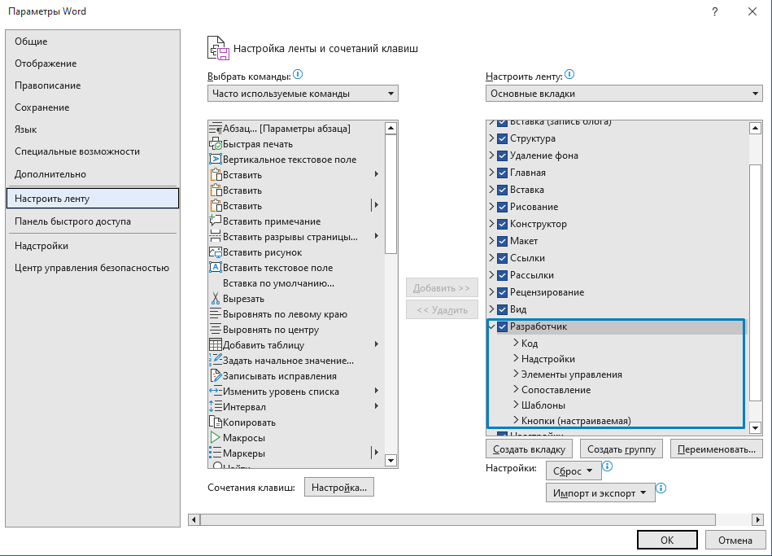

Рисунок  – Активация панели разработчика

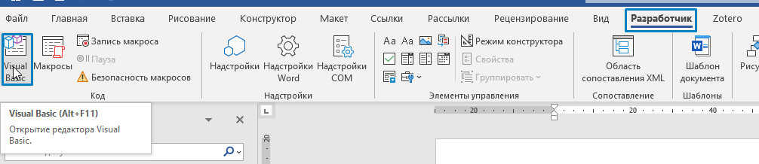

Рисунок  – Вызов листа с макросами

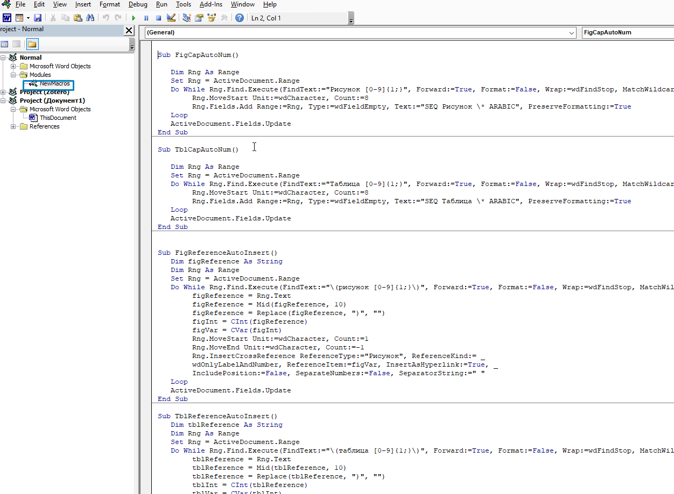

Рисунок  – Вставить код

А затем запустить макрос (Рисунок 4).

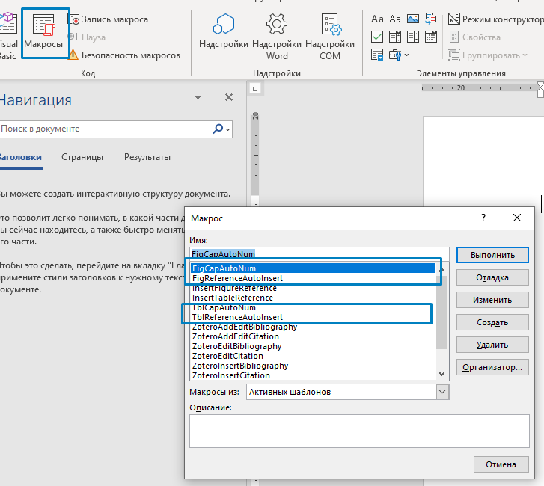

Рисунок  – Запуск макроса

Вот теперь у нас действительно классный docx.

# Собираем веб-доку

## Превью и html

Сборка выполняется 🌐[mkdocs-material](https://squidfunk.github.io/mkdocs-material/getting-started/), и по ссылке можно найти очень подробную документацию как сделать что угодно. Кроме того, mkdocs поддерживает огромное количество всяких плагинов, так что если что-то надо сделать необычное – скорее всего на это уже есть плагин. Кроме того, из mkdocs можно собирать PDF, хотя пока что мне это не пригодилось, поэтому инструкции не будет).

У Mkdocs есть требования к структуре (Рисунок 5):

* должна быть папка /docs, в которой все лежит;
* в папке /docs должен быть index.md файл;
* файлы .bib и .csl для источников также должны быть расположены относительно mkdocs.yml.

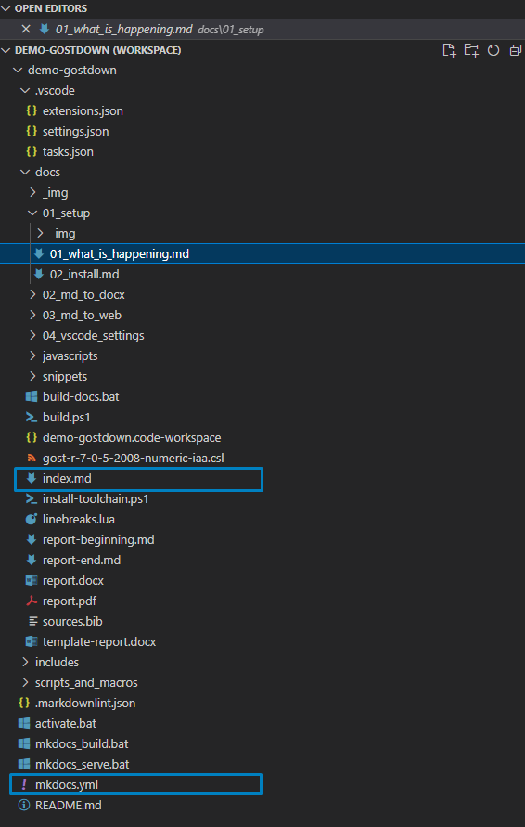

Рисунок  – Пример структуры в VSCode

В конфигурационном файле mkdocs.yml описана структура и плагины. В основном нужно редактировать четыре верхние строки (для нового проекта) и раздел nav. В разделе nav указаны пункты левого меню и файлы md, которые будут рендерится, когда перейдешь в это меню. Включите в своем редакторе отображение пробелов, так как yml очень капризен к отступам.

Собираем документ. В директории, где лежит mkdocs yml выполнить команду: mkdocs serve. Эта команда запустит маленький веб-сервер на 127.0.0.1:8000 и будет показывать наш сайт с докой. Если нужно собрать html из доки, нужно выполнить команду: mkdoc build.

## Удаляем теги gostdown

Чтобы использовать текст в формате Gostdown для веб-докуметации, нужно удалить некрасивые и ненужные теги для рисунков, таблиц, приложения и т.д. Один из моих коллег, эксперт в JavaScript предложил, что теги можно спрятать с помощью JavaScript. Однако я JavaScript знаю не так хорошо, как Python, а коллега свалил в Канаду, такие дела.

Поэтому вот вам скрипт на python, который берет все файлы .md из директории, за исключением проигнорированных, и удаляет из них паттерны Gostdown (названия и ссылки на рисунки ({#fig},[-@fig:]), таблицы (#tab},[-@tab:]), стили из заголовков custom-style}, {.unordered}, также удаляется брекеты [] из названий разделов. Не трогает: теги в названии Приложения (её руками нужно будет удалить), и ссылки на литературу ([\@litbib]), так как это универсальный формат, обрабатывается нормально mkdocs.

Аналогичные действия можно выполнить вручную через редактор (например Notepad++), инструмент Поиск и Замена по регулярным выражениям.

Сценарий использования: при разработке документов одновременно для docx (ЕСПД или ЕСКД) и веб-справки (mkdocs). Из файлов для gostdown делаем stripped версию скриптом – получаем веб-справку без лишних некрасивых тегов.

Список регулярных выражений и на что их заменять указан в коде, в переменной PATTERNS в виде списка. Если необходимо убирать какие-то еще паттерны, нужно просто добавить из в список по шаблону (pattern - регулярное выражение, replace - чем заменять). Пример списка:

PATTERNS = [  
 {"pattern": "{#(fig|tbl|sec):.+?(?=})}", "replace": "", "desc": "caption"},  
 {"pattern": "\[-@(fig|tbl|sec):.+?(?=])]",  
 "replace": "", "desc": "reference"},  
 {"pattern": "{custom-style.+?(?=})}", "replace": "",  
 "desc": "custom style named"},  
 {"pattern": "{\..+?(?=})}", "replace": "",  
 "desc": "custom style unnamed"},  
 {"pattern": "# \[([А-я].+?(?=\]))\]", "replace": r"# \1",  
 "desc": "headings brackets"}  
]

Запуск: из директории, в которой находится директория с файлами. Например:

img  
docs <- md файлы тут  
stripper.py  
build.bat  
..... any other files

Команда запуска для вывода хэлпа:

python .\stripper.py --help

Полная команда запуска в общем случае:

python .\stripper.py -s docs_gost -d docs -i *.png *.bat *.ps1 *.lua end.md begin.md

* -s, --source – директория, которую копируем;
* -d, --destination – название директории, куда копируем;
* -i, --ignored – список игнорируемых файлов и расширения, передаются списком через пробел;
* -a, -abbreviations – если этот флаг указан, то дополнительно добавляет в каждый файл .md ссылку на файл с аббревиатурами.

## Полезные плагины и расширения

Все примеры ниже будут красиво отображаться при просмотре документации в mkdocs.

### Аббревиатуры

Расширение: [Abbreviations](https://squidfunk.github.io/mkdocs-material/setup/extensions/python-markdown/#abbreviations).

Установка: добавить в список markdown_extensions ключ -abbr:

markdown_extensions:  
 - abbr

Использование:

* Создать файл с аббревиатурами, например, includes/abbreviations.md вида:

*[ДИВ]: деструктивное информационное воздействие  
*[ПО]: программное обеспечение  
*[СЗИ]: средство защиты информации  
*[ДМЗ]: демилитаризованная зона

* В файле .md, к котором нужно использовать аббревиатуры, добавить в конце строку (без бэкслеша в начале строки):

\--8<-- "includes/abbreviations.md"

* В тексте использовать аббревиатуру как обычно, например, ПО (наведите мышку на аббревиатуру).

А на рисунке ниже (Рисунок 6) пример, как это выглядит в веб-документации.

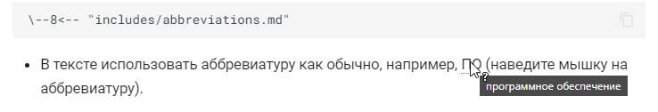

Рисунок  – Аббревиатуры в тексте

Кстати, если при запуске стриппера добавить аргумент -a, то он добавит в конец каждого файла ссылку на файл с аббревиатурами.

### Источники

Плагин: [mkdocs-bibtex](https://pypi.org/project/mkdocs-bibtex/).

Установка:

* Установить [pandoc](https://pandoc.org/installing.html).
* Выполнить команду:

pip install mkdocs-bibtex

Добавить плагин в список plugins:

yaml linenums="1" hl_lines="3 4" plugins: - bibtex: bib_file: "sources.bib" csl_file: "gost-r-7-0-5-2008-numeric-iaa.csl"

где bibtex - название плагина, bib_file - путь к файлу с источниками, csl_file - ссылка на файл со стилями.

В тексте на источник ссылаться следующим образом: [ @test1] (без пробела), т.е. по его идентификатору. Например, бла-бла-бла согласно[1] (электронный ресурс) или [2] (материалы конференции) или [3] (статья).

Пример в тексте на рисунке ниже (Рисунок 7).

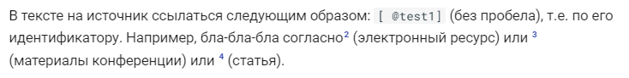

Рисунок  – Источники в тексте

### Сноски

Расширение: [Footnotes](https://squidfunk.github.io/mkdocs-material/setup/extensions/python-markdown/#footnotes)

Установка: добавить в список markdown_extensions ключ -footnotes:

markdown_extensions:  
 - footnotes

Использование: в тексте (например, в конце) указать сноску в формате:

[^f1]: Lorem ipsum dolor sit amet, consectetur adipiscing elit.

В тексте указать ссылку inline[1]. При использовании одновременно с bibtex и сноски, и источники будут отображены в порядке появления в тексте: сначала все сноски, потом все источники.

### Спойлер

Расширение: [Details](https://facelessuser.github.io/pymdown-extensions/extensions/details/).

Что делает: collapsable элементы.

Установка: добавить в список markdown_extensions ключ -pymdownx.details.

Пример:

???+ note "Подробности"  
 Текст подробности

???+ note “Подробности” Текст подробности

Пример того, как это выглядит в тексте в веб-документации, приведен ниже (Рисунок 8).

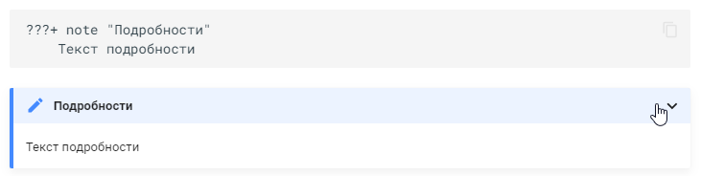

Рисунок  – Спойлер

### Сниппеты

Расширение: [Snippets](https://facelessuser.github.io/pymdown-extensions/extensions/snippets/).

Что делает: позволяет вставлять код из файла.

Установка: добавить в список markdown_extensions ключ -pymdownx.snippets.

Использование:

yaml title="docs\snippets\example.js" --8<-- "docs\snippets\example.js"

Пример на рисунке ниже (Рисунок 9).

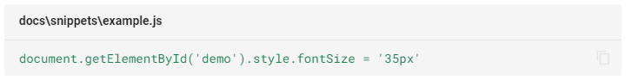

Рисунок  – Пример сниппета

### Критик

Расширение: [pymdownx.critic](https://facelessuser.github.io/pymdown-extensions/extensions/critic/).  
Что делает: позволяет в тексте проводить рецензирование.

Установка: добавить в список markdown_extensions ключ -pymdownx.critic.

Использование: прямо в тексте в фигурных скобках указать {++то, что нужно вставить++}, {–то, что нужно удалить–} и то, что нужно {~изменить>заменить~~}. Также слова и фразы можно {==подсвечивать==}{>>А это комментарий<<}.

Вид можно настраивать ключом - mode для плагина. Доступные значения:

* view - подсветит все рецензии;
* accept - отобразит только добавленные и замененные, удалит удаленные изменения;
* reject - покажет текст без предложенных изменений.

Пример в тексте на рисунке ниже (Рисунок 10).

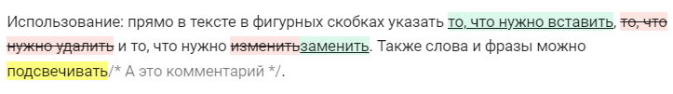

Рисунок  – Пример работы плагина Критик

### Формулы

Расширение: [Arithmatex](https://facelessuser.github.io/pymdown-extensions/extensions/arithmatex/). Много вариантов рендеринга формул. Здесь описан только один из возможных.

Установка: добавить в список markdown_extensions ключ - pymdownx.arithmatex.

Формула в строку:

$p\left(x|y\right)=\frac{p\left(y|x\right)p\left(x\right)}{p\left(y\right)}$, (p(x|y) = ).

Блок:



[3 < 4]

Пример, как это выглядит в веб-документации, на рисунке ниже (Рисунок 11).

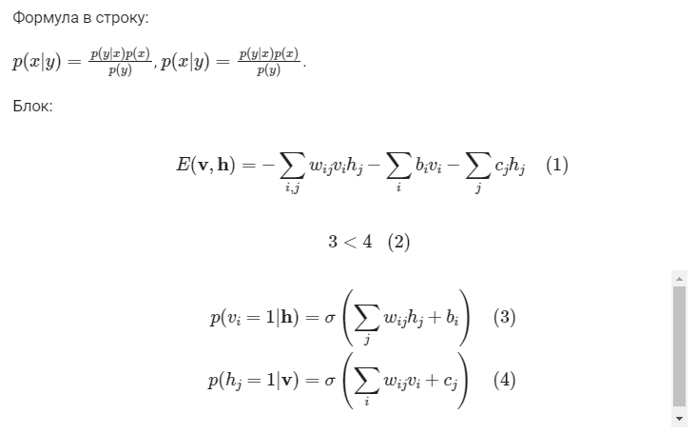

Рисунок  – Пример формул

## Генерация PDF

### С плагином mkdocs-with-pdf

Плагин: [mkdocs-with-pdf](https://github.com/orzih/mkdocs-with-pdf)

Установка:

* установить согласно инструкции [WeasyPring](https://doc.courtbouillon.org/weasyprint/stable/first_steps.html#windows) и зависимости;
* установить плагин pip install mkdocs-with-pdf.

*2022-05-12* Чтобы плагин не падал с ошибкой, если в доке есть диаграммы mermaid:

pip install beautifulsoup4==4.9.3  
pip install mkdocs-with-pdf

В конфигурационный файл mkdocs.yml добавить секцию:

plugins:  
 - with-pdf:  
 cover: true  
 cover_title: Дока  
 toc_title: Содержание  
 render_js: true  
 headless_chrome_path: C:\Program Files\Google\Chrome\Application\chrome.exe  
 enabled_if_env: ENABLE_PDF_EXPORT

См. все ключи конфигурации в [README](https://github.com/orzih/mkdocs-with-pdf). С указанной конфигурации pdf не будет генерироваться во время mkdocs serve. Чтобы сгенерировать pdf во время mkdocs build, необходимо указать ENV:

$Env:ENABLE_PDF_EXPORT=1  
mkdocs serve

Все страницы будут склеены в один pdf в директории /site/pdf.

!!! warning Этот плагин не умеет генерировать диаграммы mermaid (они будут отображены блоком текста).

### MkDocs PDF with JS Plugin

Плагин: [mkdjcs-pdf-with-js-plugin](https://github.com/smaxtec/mkdocs-pdf-with-js-plugin)

В этом плагине не так много настроек, зато:

* он умеет отображать mermaid диаграммы;
* может генерировать pdf для конкретной страницы, а не все сразу.

Установка:

* установить браузер Chrome, [ChromeDriver](https://chromedriver.chromium.org/) нужной версии и указать путь к ChromeDriver в PATH;
* добавить в секцию plugins конфигурационного файла ключ - pdf-with-js. enable - true для активации плагина.

plugins:  
 ...  
 - pdf-with-js:  
 enable: true

# VScode to rule them all

Основной редактор, в котором я творю все вышеописанные безобразия, – VSCode. Интеграция с гитом из коробки, спеллчекинг (ну хоть какой-то), удобные линтер-плагины, рендеринг на лету и прочая красота.

Демо-репозиторий предоставляется с готовым файлов .workspace. Просто откройте его в VSCode (File > Open Workspace from File …) и часть настроек подхватится.

## Расширения

Расширения VSCode для работы с текстом:

* [Code Spell Checker](https://marketplace.visualstudio.com/items?itemName=streetsidesoftware.code-spell-checker) – проверяет орфографические ошибки. Я рекомендую добавлять неизвестные слова в Workspace Settings (ПКМ по слову и дальше разберетесь). Settings хранятся в корне директории в файле .code-workspace.
* [Russian Code Spell Checker](https://marketplace.visualstudio.com/items?itemName=streetsidesoftware.code-spell-checker-russian) – дополнение проверки с русским языком.
* [Live Preview](https://marketplace.visualstudio.com/items?itemName=ms-vscode.live-server)- рендерит markdown прямо в редакторе, для быстрого просмотра «печатного» вида файла.
* [Markdown all in one](https://marketplace.visualstudio.com/items?itemName=yzhang.markdown-all-in-one) – это набор инструментов для работы с markdown.
* [Markdown Table](https://marketplace.visualstudio.com/items?itemName=TakumiI.markdowntable) – использую отсюда одну единственную функцию – ПКМ по пустому месту в файле с таблицами > Format All Tables.
* [markdownlint](https://marketplace.visualstudio.com/items?itemName=DavidAnson.vscode-markdownlint) – это помощник по синтаксису markdown, чтобы все было красиво. Некоторые правила можно отключать. В корне проекта обычно лежит файл ..markdownlint.json, в котором перечислены правила, которые отключены. Чтобы узнать номер правила, наведите курсор на проблему – в появившемся тултипе будет написано.
* [Todo Tree](https://marketplace.visualstudio.com/items?itemName=Gruntfuggly.todo-tree) – удобный плагин для отслеживания #todo по всем файлам. В тексте просто пишете #TODO надо слепить снеговика и потом по всем файлам в панели Todo можно их просматривать. Режим отображения todo можно переключать (все todo списком, по файлам…). Пример на рисунке ниже (Рисунок 12).

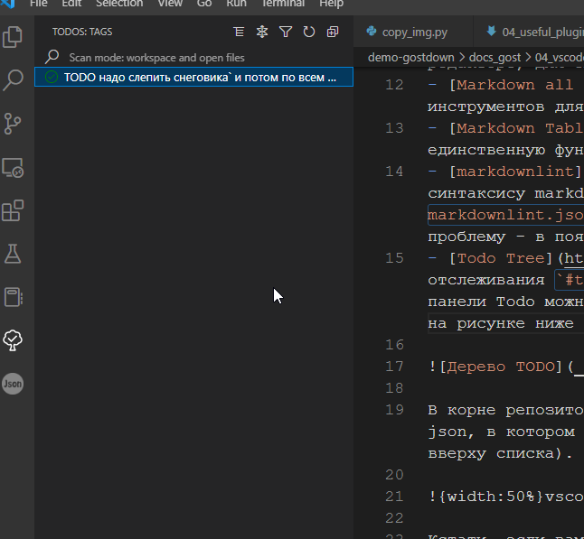

Рисунок  – Дерево TODO

В корне репозитория есть папка .vscode ее я тоже загружаю в репозиторий. Там в том числе хранится файл extensions.json, в котором все нужные расширения перечислены – их можно будет найти легко в магазине расширений (они будут прямо вверху списка). Вот как это будет выглядеть (Рисунок 13).

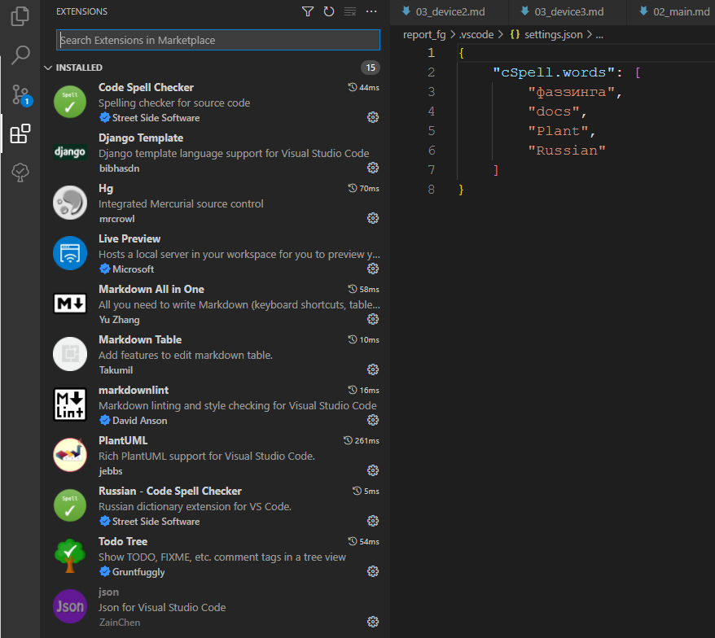

Рисунок  – Расширения VSCode

Кстати, если вам нравится рисовать схемы в PlantUML, то можете еще установить и PlantUML расширение, тогда вы сможете прямо в VScode их рендерить (Рисунок 14).

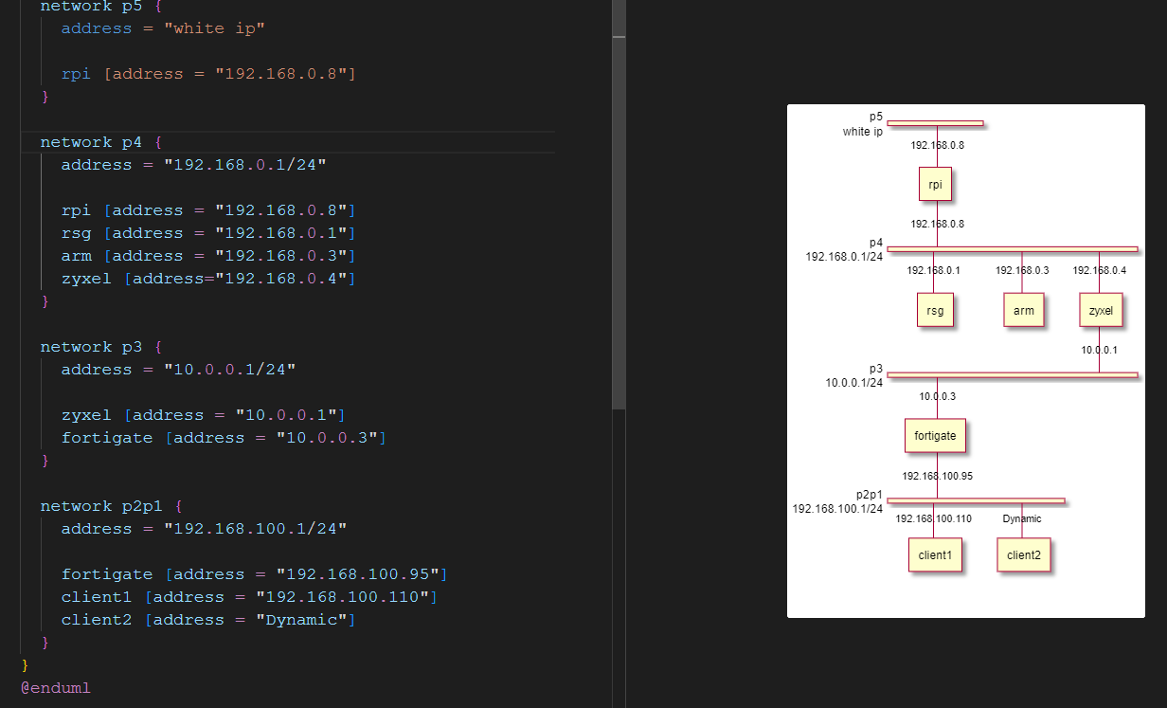

Рисунок  – PlantUML в VSCode

## Сниппеты

Сниппеты можно использовать для быстрой вставки кода. Я использую их для вставки gostdown элементов и кавычек-ёлочек. Как делать сниппеты достаточно подробно описано вот здесь: https://code.visualstudio.com/docs/editor/userdefinedsnippets. Все сниппеты хранятся в пользовательской директории %appdata%\Code\User\snippets\ в файле с названием языка, например markdown.json.

Например, вставим сниппет для добавления названия таблиц:

{   
 "Table": {  
 "prefix": [  
 "#tbl"  
 ],  
 "body": [  
 "Table: Имя таблицы {#tbl:table_name}"  
 ],  
 "description": "Table reference"  
 },  
}

Теперь в тексте, под таблицей начинаем писать #t... и выбираем в появившейся подсказке #tbl. Автоматически будет вставлен шаблон подписи таблицы по Gostdown (Рисунок 15).

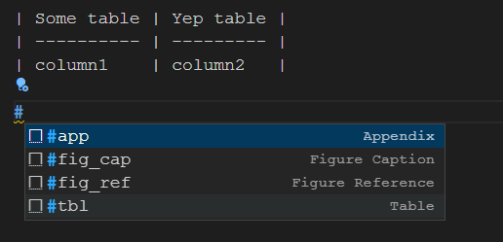

Рисунок  – Вставить подпись к таблице

Также в сниппетах можно использовать текст из буфера обмена (${CLIPBOARD}) и выделенный текст ($TM_SELECTED_TEXT). Например, можно выделить название рисунка из ссылки, скопировать, установить курсор в нужное место и вызвать сниппеты #fig_cap и #fig_ref (для ссылки на рисунок), см. пример на рисунке ниже (Рисунок 16).

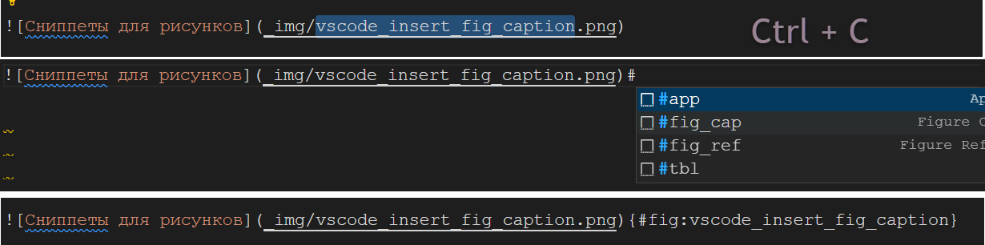

Рисунок  – Сниппеты для рисунков

Также можно вставлять разные символы, например, кавычки-ёлочки. Вот сниппет для кавычек:

"French Quotes": {  
 "prefix": [  
 "<qu"  
 ],  
 "body": [  
 "«$TM_SELECTED_TEXT»"  
 ]  
 }

Так как каждый раз вызывать сниппет довольно долго, вместо этого привяжем его к горячей клавише. Для этого:

1. Открыть редактор горячих клавиш (File > Preferences > Keyboard Shortcuts).
2. В правом верхнем углу нажмите кнопку *Open Keyboard Shortcuts (JSON)*. Откроется файл с вашими горячими клавишами (Рисунок 17).

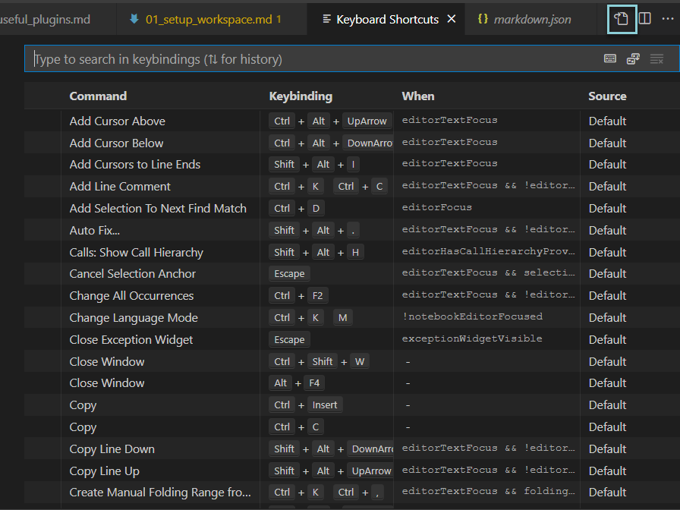

Рисунок  – Открыть редактор горячих клавиш

Вставить код следующего вида:

[  
 {  
 "key": "ctrl+shift+q",  
 "command": "editor.action.insertSnippet",  
 "when": "editorTextFocus",  
 "args": {  
 "langId": "markdown",  
 "name": "French Quotes"  
 }  
 }  
]

Теперь в тексте нужно выделить текст, который хотим заключить в кавычки, и нажать Ctrl + Shift + Q.

## Tasks

В VSCode можно настроить запуск кастомных тасков и скриптов. Много примеров и описание в официальной документации: https://code.visualstudio.com/docs/editor/tasks.

## Запускаем сборку документации

Кастомные таски сохраняются в директорию рабочего пространства в ./.vscode/tasks.json. Такой файл уже есть в демонстрационном репозитории. Вы можете создать его вручную, или командой из терминала VSCode (Ctrl+Shift+P> Tasks: Configure Tasks > Create tasks.json file from template).

В массив tasks добавить вот такую задачу (дефолтную можете удалить):

{  
 "label": "build report",  
 "type": "shell",  
 "options": {  
 "cwd": "${workspaceFolder}\\docs_gost"  
 },  
 "command": ".\\build-docs.bat",  
 "presentation": {  
 "echo": true,  
 "reveal": "always",  
 "focus": false,  
 "panel": "shared",  
 "showReuseMessage": false,  
 "clear": true  
 },  
 "group": {  
 "kind": "build",  
 "isDefault": false  
 }  
}

Сохраняем. Теперь задачу можно вызвать из меню Terminal > Run Tasks… > выбрать свою таску.

## Запускаем стриппер

Для стриппера в директории \scripts_and_macros также есть .bat файл. Сделаем задачу и для него:

{  
 "label": "strip gostdown",  
 "type": "shell",  
 "options": {  
 "cwd": "${workspaceFolder}\\scripts_and_macros"  
 },  
 "command": ".\\run_stripper.bat",  
 "presentation": {  
 "echo": true,  
 "reveal": "always",  
 "focus": false,  
 "panel": "shared",  
 "showReuseMessage": false,  
 "clear": true  
 },  
 "group": {  
 "kind": "build",  
 "isDefault": false  
 }  
 }

Точно также можно вызывать и другие командные файлы и даже внешние программы. В демонстрационном проекте сконфигурировано 4 задачи. Проверьте только перед запуском, что в bat файлах указаны правильные пути к исполняемому файлу python.exe и виртуальной среде (для mkdocs).

Заключение

Это все, что я могу сказать по этому поводу. Такие дела.

Список использованных источников

1. *Голиков И.* Сверточная нейронная сеть, часть 1: Структура, топология, функции активации и обучающее множество [Электронный ресурс]. — URL: <https://habr.com/ru/post/348000/> (дата обращения: 16.02.2022).

2. *Jia Y., Shelhamer E., Donahue J., Karayev S., Long J., Girshick R., Guadarrama S., Darrell T.* Caffe: Convolutional architecture for fast feature embedding / Proceedings of the 22nd ACM international conference on multimedia. — 2014. — С. 675–678.

3. *Ren S., He K., Girshick R., Sun J.* Faster r-cnn: Towards real-time object detection with region proposal networks // Advances in neural information processing systems. — 2015. — Т. 28.

1. Lorem ipsum dolor sit amet, consectetur adipiscing elit.